БЕЛОРУССКИЙ ГОСУДАРСТВЕННЫЙ УНИВЕРСИТЕТ
Факультет прикладной математики и информатики

Лабораторная работа №2

Минск 2024
СОДЕРЖАНИЕ

СОДЕРЖАНИЕ 2
1. Постановка задачи 3
2. Краткая теоретическая справка 3
3. Сетевые утилиты 3
3.1 Утилита hostname 3
3.2 Утилита ipconfig 4
3.3 Утилита net view (нужны права администратора) 6
3.4 Утилита ping 7
3.5 Утилита netstat 12
3.6 Утилита tracert 15
3.7. Утилита pathping 17
3.8 Утилита arp 19
3.9 Утилита net send (уже устарела) 21
3.10. Утилита Route 21
4. Задания и вопросы для выполнения лабораторной работы № 2 22
4.1 Варианты ссылок 22
4.2 Варианты заданий 23
4.3 Задания для отчета 23
4.3.1 Задание 1. Получение справочной информации по командам 23
4.3.2. Задание 2. Получение имени хоста 23
4.3.3. Задание 3. Изучение утилиты ipconfig 23
4.3.4. Задание 4. Тестирование связи с помощью утилиты ping 24
4.3.5. Задание 5. Утилита Tracert. Определение пути IP-пакета 24
4.3.6. Задание 6. Просмотр ARP-кэша 25
4.3.7. Задание 7. Утилита netstat. 25
4.3.8. Задание 8. 25

1. Постановка задачи
Используя стандартные сетевые утилиты, проанализировать конфигурацию сети на платформе ОС Windows, т.е. получить свой IP-адрес, узнать имя рабочей группы, имена компьютеров, входящих в группу, просмотреть и при необходимости подключить общие ресурсы, определить причину возможных неполадок, так же получить информацию об использовании портов и т.д. Выполнить задания, ответить на вопросы и предоставить отчет.
2. Краткая теоретическая справка
Мониторинг и анализ сети представляют собой важные этапы контроля работы сети. Для решения этих задач регулярно производится сбор данных, который дает базу данных для измерения реакции сети на изменения и перегрузки. Чтобы осуществить сетевую передачу нужно проверить корректность подключения клиента к сети, наличие у клиента хотя бы одного протокола сервера, знать IP-адрес компьютеров сети и т. д. Поэтому в сетевых операционных системах, и в частности, в Windows, существует множество мощных утилит для пересылки текстовых сообщений, управления общими ресурсами, диагностике сетевых подключений, поиска и обработки ошибок.
Утилиты запускаются из сеанса интерпретатора команд Windows
(Пуск -> Выполнить -> cmd).
3. Сетевые утилиты
Утилитами называются сравнительно небольшие программы, предназначенные для решения каких-либо узкоспециализированных задач. В данной лабораторной работе рассматриваются утилиты операционной системы Windows, используемые для диагностики сетевых подключений. Для диагностики проблем в сетях доступно множество программных средств. Многие из них реализуются операционной системой и доступны в виде команд в интерфейсе командной строки. Синтаксис команд в разных операционных системах различается. Обзор утилит совместим с описанием основ теории компьютерных сетей.
3.1 Утилита hostname
Выводит имя локального компьютера (хоста). Она доступна только после установки поддержки протокола TCP/IP. Пример вызова команды hostname:

C:\Documents and Settings\User>hostname

3.2 Утилита ipconfig
Утилита ipconfig предназначена для получения информации о настройках сетевых интерфейсов, выводит диагностическую информацию о конфигурации сети TCP/IP. Эта утилита позволяет просмотреть текущую конфигурацию IP-адресов компьютеров сети. Синтаксис утилиты ipconfig:
ipconfig [/all | /renew [адаптер] | /release [адаптер]],
где all - выводит сведения об имени хоста, DNS (Domain Name Service), типе узла, IP-маршрутизации и др. Без этого параметра команда ipconfig выводит только IP-адреса, маску подсети и основной шлюз;
/renew [адаптер] - обновляет параметры конфигурации DHCP (Dynamic Host Configuration Protocol - автоматическая настройка IP-адресов). Эта возможность доступна только на компьютерах, где запущена служба клиента DHCP. Для задания адаптера используется имя, выводимое командой ipconfig без параметров;
/release [адаптер] - очищает текущую конфигурацию DHCP. Эта возможность отключает TCP/IP на локальных компьютерах и доступна только на клиентах DHCP. Для задания адаптера используется имя, выводимое командой ipconfig без параметров. Эта команда часто используется перед перемещением компьютера в другую сеть. После использования утилиты ipconfig /release, IP-адрес становиться доступен для назначения другому компьютеру.
Если после отмены конфигурации IP узел не может получить текущую информацию с DHCP-сервера, проблема может состоять в потере связи с сетью. В этом случае необходимо убедиться, что на сетевой плате горит индикатор физического соединения с сетью (LINK). Если описанными мерами устранить проблему не удалось, ее источником может быть DHCP-сервер или сетевые соединения с DHCP-сервером.
Пример использования ipconfig с параметром /all:
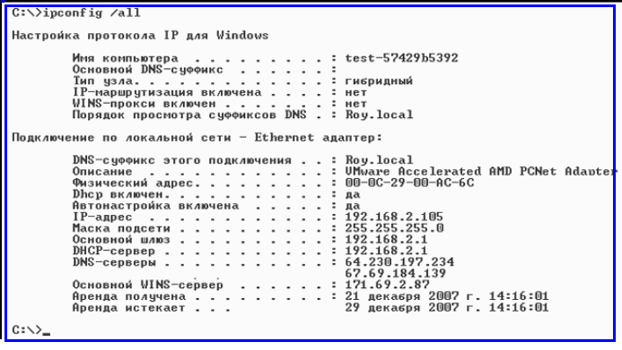
Пример с комментарием использования ipconfig.
C:\Users\gorvv>ipconfig

Настройка протокола IP для Windows

Ethernet adapter Сетевое подключение Bluetooth:

Состояние среды. . . . . . . . : Среда передачи недоступна.
DNS-суффикс подключения . . . . . :

Адаптер беспроводной локальной сети Беспроводное сетевое соединение:

DNS-суффикс подключения . . . . . : Home
Локальный IPv6-адрес канала . . . : fe80::595:5d8d:56f5:500c%41
IPv4-адрес. . . . . . . . . . . . : 192.168.0.206
Маска подсети . . . . . . . . . . : 255.255.255.0
Основной шлюз . . . . . . . . . : 192.168.0.10

Ethernet adapter Подключение по локальной сети:

Состояние среды. . . . . . . . : Среда передачи недоступна.
DNS-суффикс подключения . . . . . :

Туннельный адаптер isatap.{DDDBA9F8-664B-4B57-B2D0-93DE69D2FBE7}:

Состояние среды. . . . . . . . : Среда передачи недоступна.
DNS-суффикс подключения . . . . . :

Туннельный адаптер Подключение по локальной сети 3:

Состояние среды. . . . . . . . : Среда передачи недоступна.
DNS-суффикс подключения . . . . . :

Туннельный адаптер isatap.{73A36F53-6EE2-4F00-B90B-D11719558242}:

Состояние среды. . . . . . . . : Среда передачи недоступна.
DNS-суффикс подключения . . . . . :

Туннельный адаптер isatap.Home:

Состояние среды. . . . . . . . : Среда передачи недоступна.
DNS-суффикс подключения . . . . . :Home

В примере выше команда выполнялась на ноутбуке. Связь с «внешним миром» осуществлена с помощью беспроводной сети. IP адрес интерфейса (Wi-Fi адаптер) ноутбука - 192.168.0.206, маска - 255.255.255.0, шлюз (IP-адрес сетевого интерфейса точки беспроводного доступа (WAP. WAP– это разновидность маршрутизатора, применяемая в беспроводных технологиях) - 192.168.0.10. Интерфейсы ноутбука и маршрутизатора находятся в одной сети 192.168.0.0. Сетевой кабель не подключен (по Ethernet адаптеру среда передачи недоступна).
3.3 Утилита net view (нужны права администратора)
Просматривает список доменов, компьютеров или общих ресурсов на данном компьютере. Синтаксис утилиты net view:
net view [\\компьютер | /domain[:домен]];
/domain[:домен] - задает домен (рабочую группу), для которого выводится список компьютеров. Если параметр не указан, выводятся сведения обо всех доменах в сети;
Вызванная без параметров, утилита выводит список компьютеров в текущем домене (рабочей группе).

3.4 Утилита ping
Компьютеры и другие узлы сети помимо IP адресов имеют так называемые доменные адреса (символьные адреса). Такие адреса удобны пользователям сети, так как они легче запоминаются. К примеру доменный адрес mаil.ru запомнить намного проще чем его IP аналог в виде 94.100.180.70. За соответствие доменных и IP адресов отвечает DNS (Domain Name Service) служба. Когда с компьютера исходит запрос на какой-либо сетевой ресурс по его доменному адресу, то DNS служба позволяет определить соответствующий этому ресурсу IP адрес.
Утилита ping (самая любимая утилита администраторов сети) проверяет соединения с удаленным компьютером или компьютерами. Эта команда доступна только после установки поддержки протокола TCP/IP.
Другими словами, утилита ping позволяет проверить доступность какого-либо удаленного узла по сети. С этой целью на указанный узел отправляется сообщение в виде запроса, и утилита переходит в режим ожидания прихода ответного сообщения. По истечении некоторого времени посылается повторное сообщение. По результатам обмена сообщениями выводится статистика о качестве связи между двумя узлами.
Синтаксис утилиты ping:
ping [-t] [-a] [-n число] [-l размер] [-f] [-i TTL] [-v TOS] [-r число] [-s число] [[-j списокУзлов] | [-k списокУзлов]] [-w таймаут] конечноеИмя
Параметры утилиты рing (ввиду ее популярности) для удобства изучения представлены в таблице
Параметр  /? | Назначение параметра утилиты  Отображает справку в командной строке.
имя_хоста | Задает точку назначения, идентифицированную IP-адресом или именем узла
-t | Отправка сообщений с эхо-запросом к точке назначения до тех пор, пока команда не будет прервана.
-a | Задает разрешение DNS имени по IP-адресу назначения. В случае успешного выполнения выводится имя соответствующего узла.
-n число | Задает число отправляемых сообщений с эхо-запросом. По умолчанию 4.
-l размер | Размер задает длину (в байтах) поля данных в отправленных сообщениях с эхо-запросом. По умолчанию — 32 байта. Максимальный размер — 65527
-f | Задает отправку сообщений с эхо-запросом с установленным в 1 флагом «Don't Fragment» в IP-заголовке. Сообщения с эхо-запросом не фрагментируются маршрутизаторами на пути к месту назначения. Этот параметр полезен для устранения проблем, возникающих с максимальным блоком данных для канала (Maximum Transmission Unit)
-i TTL | Задает значение поля TTL в IP-заголовке для отправляемых сообщений с эхо-запросом. По умолчанию берется значение TTL, заданное по умолчанию для узла. Для узлов Windows XP это значение обычно равно 128. Максимальное значение TTL — 255.
-r счетчик | Задает параметр записи маршрута (Record Route) в IP-заголовке для записи пути, по которому проходит сообщение с эхо-запросом и соответствующее ему сообщение с эхо-ответом. Каждый переход в пути использует параметр записи маршрута. По возможности значение счетчика задается равным или большим, чем количество переходов между источником и местом назначения. Параметр счетчик имеет значение от 1 до 9.
-j список_узлов | Указывает для сообщений с эхо-запросом использование параметра свободной маршрутизации в IP-заголовке с набором промежуточных точек назначения, указанным в списке_узлов. При свободной маршрутизации последовательные промежуточные точки назначения могут быть разделены одним или несколькими маршрутизаторами. Максимальное число адресов или имен в списке узлов — 9. Список узлов — это набор IP-адресов (в точечно-десятичной нотации), разделенных пробелами.
-k список_узлов | Указывает для сообщений с эхо-запросом использование параметра строгой маршрутизации в IP-заголовке с набором промежуточных точек назначения, указанным в списке_узлов. При строгой маршрутизации следующая промежуточная точка назначения должна быть доступной напрямую (она должна быть соседней в интерфейсе маршрутизатора). Максимальное число адресов или имен в списке узлов равно 9. Список узлов — это набор IP-адресов (в точечно-десятичной нотации), разделенных пробелами.
-s счетчик | Указывает вариант штампа времени Интернета (Internet Timestamp) в заголовке IP для записи времени прибытия сообщения с эхо-запросом и соответствующего ему сообщения с эхо-ответом для каждого перехода. Параметр счетчик имеет значение от 1 до 4.
-v тип | Задает значение поля типа службы (TOS) в IP-заголовке для отправляемых сообщений с эхо-запросом. По умолчанию это значение равно 0. тип — это десятичное значение от 0 до 255 (см. Таблицу 1).
-w интервал | Определяет в миллисекундах время ожидания получения сообщения с эхо-ответом, которое соответствует сообщению с эхо-запросом. Если сообщение с эхо-ответом не получено в пределах заданного интервала, то выдается сообщение об ошибке "Request timed out". Интервал по умолчанию равен 4000 (4 секунды).

Для пингования удаленного узла можно использовать либо его IP адрес (например, ping 10.150.1.3), либо его доменное имя (ping FPMI-stud). Если в команде ping указан IP-адрес, на него по сети будет отправлен пакет эхо-запроса.
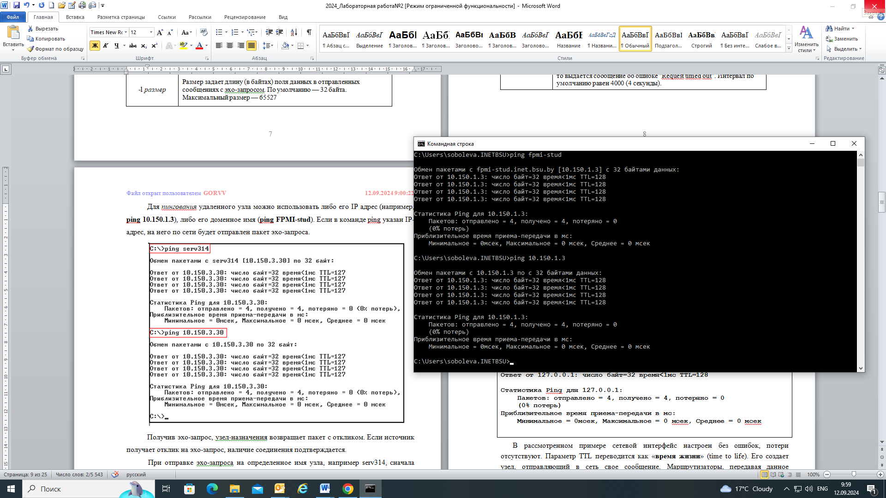
Получив эхо-запрос, узел-назначения возвращает пакет с откликом. Если источник получает отклик на эхо-запрос, наличие соединения подтверждается.
При отправке эхо-запроса на определенное имя узла, например fpmi-stud, сначала отсылается пакет на DNS-сервер для преобразования имени в IP-адрес. После определения IP-адреса эхо-запрос пересылается на этот IP-адрес и обрабатывается обычным образом. Если эхо-запрос удается отправить на IP-адрес, но не на имя узла, может иметь место проблема с DNS.
Если эхо-запрос проходит на имя узла и на его IP-адрес, но пользователь не может работать с приложением, источником проблемы с большой вероятностью является приложение или узел назначения. Например, может быть недоступна запрошенная сетевая служба.
Если эхо-запрос не удается отправить ни одним из способов, проблема, скорее всего, локализована на промежуточном участке пути к узлу назначения. В этом случае рекомендуется отправить эхо-запрос на шлюз по умолчанию. Если эхо-запрос проходит на шлюз по умолчанию, проблема не связана с локальной сетью. Если эхо-запрос не проходит на шлюз по умолчанию, проблема имеет место в локальной сети.
В базовой форме команда ping обычно отправляет четыре эхо-запроса и ожидает отклика на каждый из них. Однако эту команду можно сделать более практичной с помощью дополнительных параметров.
Пример. Диагностика обратного адреса.
Адрес 127.0.0.1 является служебным и узлам сети не назначается. Он предназначается для тестирования сетевых плат.
Тестирование адреса обратной связи командой ping 127.0.0.1 может предоставить информацию о корректности инсталляции сетевой платы и некорректности IP – адреса или маски подсети.

ping 127.0.0.1

Обмен пакетами с 127.0.0.1 по с 32 байтами данных:
Ответ от 127.0.0.1: число байт=32 время<1мс TTL=128
Ответ от 127.0.0.1: число байт=32 время<1мс TTL=128
Ответ от 127.0.0.1: число байт=32 время<1мс TTL=128
Ответ от 127.0.0.1: число байт=32 время<1мс TTL=128

Статистика Ping для 127.0.0.1:
Пакетов: отправлено = 4, получено = 4, потеряно = 0
(0% потерь)
Приблизительное время приема-передачи в мс:
Минимальное = 0мсек, Максимальное = 0 мсек, Среднее = 0 мсек
В рассмотренном примере сетевой интерфейс настроен без ошибок, потери отсутствуют. Параметр TTL переводится как «время жизни» (time to life). Его создает узел, отправляющий в сеть свое сообщение. Маршрутизаторы, передавая данное сообщение из одной сети в другую, уменьшают TTL на единицу. Если на каком-то маршрутизаторе TTL будет уменьшено до нуля, то сообщение будет уничтожено. Маршрутизатор, удаливший из сети сообщение, извещает об этом отправителя, указывая свой адрес.
Пример. Второй вариант использования ping – это проверка состояния тупиковой сети, в которой находится сам узел. С этой целью пингуется основной шлюз:

ping 192.168.0.10

Обмен пакетами с 192.168.0.10 по с 32 байтами данных:
Ответ от 192.168.0.10: число байт=32 время=11мс TTL=64
Ответ от 192.168.0.10: число байт=32 время=10мс TTL=64
Ответ от 192.168.0.10: число байт=32 время=9мс TTL=64
Ответ от 192.168.0.10: число байт=32 время=8мс TTL=64

Статистика Ping для 192.168.0.10:
Пакетов: отправлено = 4, получено = 4, потеряно = 0
(0% потерь)
Приблизительное время приема-передачи в мс:
Минимальное = 8мсек, Максимальное = 11 мсек, Среднее = 9 мсек
В данном примере маршрутизатор доступен. Он в свои ответные сообщения помещает TTL (64) отличное от TTL (128) сетевого интерфейса компьютера.
Пример. Проверка доступности удаленного хоста
Как правило, применяются доменные адреса:

ping esstu.ru

Обмен пакетами с esstu.ru [212.0.68.2] с 32 байтами данных:
Ответ от 212.0.68.2: число байт=32 время=7мс TTL=57
Ответ от 212.0.68.2: число байт=32 время=8мс TTL=57
Ответ от 212.0.68.2: число байт=32 время=10мс TTL=57
Ответ от 212.0.68.2: число байт=32 время=7мс TTL=57

Статистика Ping для 212.0.68.2:
Пакетов: отправлено = 4, получено = 4, потеряно = 0
(0% потерь)
Приблизительное время приема-передачи в мс:
Минимальное = 7мсек, Максимальное = 10 мсек, Среднее = 8 мсек

Удаленный узел доступен. В данном случае мы видим, что DNS служба определила IP адрес узла в виде 212 .0. 68 .2.
Пример. Утилита имеет несколько опций, из которых рассмотрим лишь одну: -i, позволяющую задать значение TTL:

ping -i 1 esstu.ru

Обмен пакетами с esstu.ru [212.0.68.2] с 32 байтами данных:
Ответ от 192.168.0.10: Превышен срок жизни (TTL) при передаче пакета.
Ответ от 192.168.0.10: Превышен срок жизни (TTL) при передаче пакета.
Ответ от 192.168.0.10: Превышен срок жизни (TTL) при передаче пакета.
Ответ от 192.168.0.10: Превышен срок жизни (TTL) при передаче пакета.

Статистика Ping для 212.0.68.2:
Пакетов: отправлено = 4, получено = 4, потеряно = 0
(0% потерь)

Здесь TTL был принят равным 1 и сообщение было уничтожено на
шлюзе (192. 168 . 0. 10) . В следующем примере TTL=2

ping -i 2 esstu.ru

Обмен пакетами с esstu.ru [212.0.68.2] с 32 байтами данных:
Ответ от 192.168.1.1: Превышен срок жизни (TTL) при передаче пакета.
Ответ от 192.168.1.1: Превышен срок жизни (TTL) при передаче пакета.
Ответ от 192.168.1.1: Превышен срок жизни (TTL) при передаче пакета.
Ответ от 192.168.1.1: Превышен срок жизни (TTL) при передаче пакета.
212.0.68.2
Статистика Ping для 212.0.68.2:
Пакетов: отправлено = 4, получено = 4, потеряно = 0
(0% потерь)

На этот раз сообщение дошло до маршрутизатора (192. 168. 1. 1), который был вторым за шлюзом. Так, постепенно меняя значение TTL, можно получить список всех маршрутизаторов, находящихся между компьютером и удаленным узлом 212. 0. 68. 2.
3.5 Утилита netstat
Когда мы говорим «компьютеры обмениваются сообщениями», то это не совсем точное утверждение. На самом деле обмен происходит между сетевыми приложениями. В оперативной памяти компьютера одновременно могут находиться и выполняться несколько программ, получающих сообщения из сети или отправляющих их в сеть.
Как же сообщения, приходящие из сети в компьютер, распределяются между этими приложениями? На этот случай в сообщениях предусмотрены дополнительные адреса, называемые портами. Здесь уместно привести аналогию с обычной почтовой корреспонденцией. Для того чтобы письмо было доставлено в многоквартирный дом (компьютер), на конверте письма указывается номер дома (IP адрес компьютера). Затем письма необходимо разложить по почтовым ящикам согласно номерам квартир. Номер квартиры, присутствующий на конверте письма, и есть аналог портов. Далее жильцы (т.е. сетевые приложения) забирают эти письма (сообщения).
Когда приложение хочет обменяться сообщениями с другим удаленным приложением, оно должно знать не только IP адрес компьютера данного приложения, но и номер порта, который это приложение использует. Эта связка из двух адресов (IP адрес и порт) называется сокетом. Как определяется номер порта, которое использует удаленное приложение - эта будет рассмотрено позже. Оба приложения устанавливают между собой соединение, используя два сокета. Сокеты можно условно представить в виде двух разъемов (розеток), соединенных между собой неким виртуальным каналом связи. Когда одно приложение «помещает» в сокет свое сообщение, то оно доставляется на другой конец канала - на второй сокет, и попадает, таким образом, другому приложению.
В некоторых случаях требуется определить, какие TCP-соединения открыты и действуют на сетевом узле. Проверить состояние этих соединений помогает утилита – netstat. Команда netstat перечисляет используемые протоколы, локальные адреса и номера портов, адрес и номер порта на удаленном узле и сообщает состояние соединений.
Необъяснимые TCP-соединения могут представлять значительную угрозу безопасности. Они свидетельствуют о наличии посторонних подключений к локальному узлу. Кроме того, лишние TCP-соединения создают нагрузку на системные ресурсы и способны существенно замедлить работу узла. С помощью команды netstat можно получить информацию об открытых соединениях с узлом в случае заметного ухудшения производительности.
Синтаксис утилиты netstat:
netstat [-a] [-e] [-n] [-s] [-p протокол] [-r] [интервал],
где
-a - выводит все подключения и сетевые порты. Подключения сервера обычно не выводятся;
-e - выводит статистику Ethernet. Возможна комбинация с ключом -s;
-n - выводит адреса и номера портов в шестнадцатеричном формате (а не имена);
-s- выводит статистику для каждого протокола. По умолчанию выводится статистика для TCP, UDP, ICMP (Internet Control Message Protocol) и IP. Ключ -p может быть использован для указания подмножества стандартных протоколов;
-p протокол - выводит соединения для протокола, заданного параметром. Параметр может иметь значения tcp или udp. Если используется с ключом -s для вывода статистики по отдельным протоколам, то параметр может принимать значения tcp, udp, icmp или ip; -r - выводит таблицу маршрутизации;
интервал - обновляет выведенную статистику с заданным в секундах интервалом. Нажатие клавиш CTRL+C останавливает обновление статистики. Если этот параметр пропущен, netstat выводит сведения о текущей конфигурации один раз.
Пример. Получить список сокетов
Команда netstat позволяет получить список сокетов. Ниже приведен вывод (приведен не весь вывод), полученный c использованием опций a, n, и o ( подсказку по опциям можно получить, введя команду netstat /? или hing \help. См. рисунки ниже). Для других утилит достаточно запустить утилиту без параметров.
Данный вывод показывает, что сокеты обозначаются в виде пары IP_адрес : порт
(с двоеточием между адресами). Например, 192. 168. 0. 206 : 54842. Существующий виртуальный канал связи обозначен парой сокетов. Например, 192. 168. 0 .206 : 54842 и
64. 4. 23. 171 : 40013. Первый сокет открыт на компьютере, другой на удаленном узле. Адрес в виде 0. 0. 0. 0 означает любые IP адреса. Если в качестве номера порта присутствует 0, то это означает любые значения портов. В колонке "Состояние" отображается состояние соединения (приведены не все варианты):
- LISTENING – ожидание подключения;
- ESTABLISHED – соединение установлено, идет обмен сообщениями;
- TIME_WAIT– время ответа превышено.

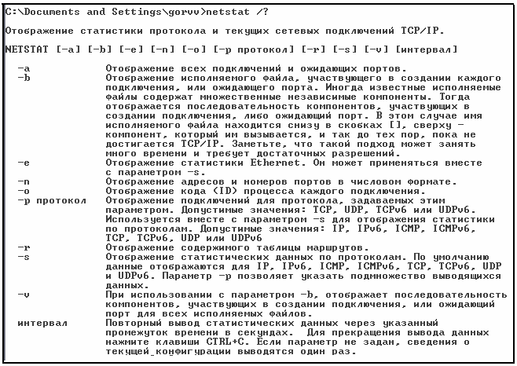
netstat -ano
Активные подключения

Имя Локальный адрес Внешний адрес Состояние PID
TCP 0.0.0.0:80 0.0.0.0:0 LISTENING 2944
TCP 0.0.0.0:135 0.0.0.0:0 LISTENING 892
TCP 0.0.0.0:443 0.0.0.0:0 LISTENING 2944
TCP 0.0.0.0:445 0.0.0.0:0 LISTENING 4
TCP 0.0.0.0:26143 0.0.0.0:0 LISTENING 4
TCP 0.0.0.0:45662 0.0.0.0:0 LISTENING 2920
TCP 0.0.0.0:49152 0.0.0.0:0 LISTENING 576
TCP 0.0.0.0:49153 0.0.0.0:0 LISTENING 1020
TCP 0.0.0.0:49154 0.0.0.0:0 LISTENING 724
TCP 0.0.0.0:49155 0.0.0.0:0 LISTENING 660
TCP 0.0.0.0:49160 0.0.0.0:0 LISTENING 640
TCP 0.0.0.0:61741 0.0.0.0:0 LISTENING 2944
TCP 127.0.0.1:5939 0.0.0.0:0 LISTENING 2580
TCP 127.0.0.1:10000 0.0.0.0:0 LISTENING 2920
TCP 127.0.0.1:49156 127.0.0.1:49157 ESTABLISHED 2952
TCP 127.0.0.1:49157 127.0.0.1:49156 ESTABLISHED 2952
TCP 127.0.0.1:49158 127.0.0.1:49159 ESTABLISHED 2952
TCP 127.0.0.1:49159 127.0.0.1:49158 ESTABLISHED 2952
TCP 192.168.0.206:139 0.0.0.0:0 LISTENING 4
TCP 192.168.0.206:54842 64.4.23.171:40013 ESTABLISHED 2944
TCP 192.168.0.206:54844 157.56.53.42:12350 ESTABLISHED 2944
TCP 192.168.0.206:54845 173.252.121.3:5222 ESTABLISHED 2944
TCP 192.168.0.206:54850 191.235.188.99:443 ESTABLISHED 2944
TCP 192.168.0.206:54893 64.4.61.132:443 ESTABLISHED 2944
TCP 192.168.0.206:54919 157.56.194.7:443 ESTABLISHED 2944
TCP 192.168.0.206:55125 185.39.80.24:80 ESTABLISHED 3684
TCP 192.168.0.206:57762 137.116.224.167:443 TIME_WAIT 0
TCP 192.168.0.206:57770 81.19.104.81:443 TIME_WAIT 0
TCP 192.168.0.206:57792 192.168.0.10:1780 TIME_WAIT 0
TCP 192.168.0.206:57793 192.168.0.10:1780 TIME_WAIT 0
TCP 192.168.0.206:57822 81.19.104.81:443 TIME_WAIT 0
TCP 192.168.0.206:57845 176.119.71.119:62348 ESTABLISHED 2920
<дальнейший вывод был пропущен>
Первый тип состояния (LISTENING) означает, что сетевое приложение ждет установления соединения по определенному порту. Например, сокет 0.0.0.0:443 означает, что какое-то удаленное приложение может отправить на компьютер сообщение на порт 443 с целью установить виртуальное соединение.
В последней колонке (PID) выводятся номера процессов. Под процессами будем для упрощения понимать приложения. Из вывода мы видим, что процесс 2944 ждет подключения по портам 80, 443 и 61741. Как выше было сказано, какая-то программа с другого узла может отправить запрос на установление соединения с процессом 2944. Такая программа своё сообщение может адресовать на любой из указанных трех портов.
Чтобы выяснить какая программа запущена под видом процесса 2944, вызовем диспетчер задач (Ctrl+Alt+Delete). В окне диспетчера перейдем на вкладку Процессы и войдем в меню Вид. Далее выберем строчку Выбрать столбцы и активируем чекбокс
ИД процесса (PID). Щелкнем по OK. Затем отсортируем таблицу по столбцу ИД процесса (PID), щелкнув по его названию. Находим запись, соответствующую процессу 2944.
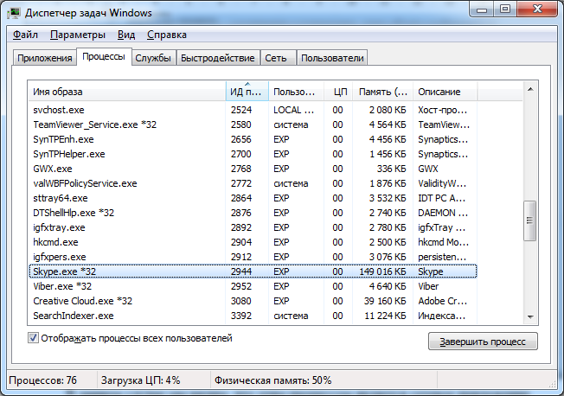
В данном случае мы видим, что этим процессом является сетевое приложение Skype. Приведенный выше вывод netstat показывает, что данная программа поддерживает связь с шестью удаленными skype приложениями других пользователей. Для каждого соединения был создан отдельный сокет.
3.6 Утилита tracert
Эта утилита, последовательно применяя пинг с увеличивающимся параметром TTL, позволяет получить список промежуточных маршрутизаторов.
Утилита tracert использует протокол ICMP для определения маршрута прохождения пакета. При отсылке tracert устанавливает значение TTL последовательно от 1 до 30. Каждый маршрутизатор, через который проходит пакет на пути к назначенному хосту, уменьшает значение TTL на единицу. С помощью TTL происходит предотвращение зацикливания пакета в "петлях" маршрутизации, иначе "заблудившиеся" пакеты окончательно перегрузили бы сеть. Однако, при выходе маршрутизатора или линии связи из строя требуется несколько дополнительных переходов для понимания, что данный маршрут потерян и его необходимо обойти. Чтобы предотвратить потерю датаграммы, поле TTL устанавливается на максимальную величину.
Когда маршрутизатор получает IP-датаграмму с TTL, равным 0 или 1, он уничтожает ее и посылает хосту, который ее отправил, ICMP-сообщение "время истекло" (time exceeded). Принцип работы tracert заключается в том, что IP-датаграмма, содержащая это ICMP-сообщение, имеет в качестве адреса источника IP-адрес маршрутизатора.
Теперь легко понять, как работает tracert. На хост назначения отправляется IP- датаграмма с TTL, равным единице. Первый маршрутизатор, который должен обработать датаграмму, уничтожает ее (так как TTL равно 1) и отправляет ICMP-сообщение об истечении времени (time exceeded). Таким образом определяется первый маршрутизатор в маршруте. Затем tracert отправляет датаграмму с TTL, равным 2, что позволяет получить IP-адрес второго маршрутизатора. Так продолжается до тех пор, пока датаграмма не достигнет хоста назначения. Утилита tracert может посылать в качестве такой датаграммы UDP-сообщение с номером порта, который заведомо не будет обработан приложением (порт выше 30000), поэтому хост назначения ответит "порт недоступен" (port unreachable). При получении такого ответа делается вывод, что удаленный хост работает корректно. В противном случае максимального значения TTL (по умолчанию 30) не хватило для того, чтобы его достигнуть.

Синтаксис утилиты tracert:
tracert [-d] [-h макс_узл] [-j список компьютеров] [-w интервал] точка назн,
где -d - отменяет разрешение имен компьютеров в их адреса;
-h макс_узл - задает максимальное количество ретрансляций, используемых при поиске точки назначения;
-j список компьютеров - задает список_компьютеров для свободной маршрутизации;
-w интервал - задает интервал в миллисекундах, в течение которого будет ожидаться ответ;
точка назн - указывает имя конечного компьютера.
В базовой форме команда tracert прослеживает не более 30 участков маршрута от источника к адресату. При превышении этого числа участков она сообщает о недоступности адресата. Число участков настраивается параметром -h. Также доступны другие модификаторы, приведенные в числе параметров на рисунке.
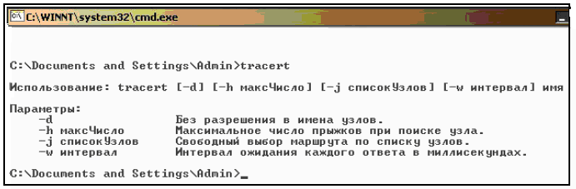
Пример Трассировка маршрута к esstu.ru, применяя утилиту tracert:
tracert esstu.ru

Трассировка маршрута к esstu.ru [212.0.68.2]
с максимальным числом прыжков 30:

1 1 ms 1 ms 1 msWRT54GL [192.168.0.10]
2 3 ms 2 ms 2 ms 192.168.1.1
3 8 ms 4 ms 5 ms ULND-BRAS3.sib.ip.rostelecom.ru [213.228.116.203]
4 17 ms 5 ms 8 ms 213.228.114.27
5 8 ms 3 ms 3 ms core-gi-0-2.burnet.ru [212.0.64.90]
6 7 ms 5 ms 6 ms ws-70-71.burnet.ru [212.0.70.71]
7 8 ms 4 ms 3 ms 86.110.127.129
8 8 ms 4 ms 4 ms 212.0.68.2

Трассировка завершена.
Между двумя узлами в данном случае находится 7 маршрутизаторов.
3.7. Утилита pathping
Утилита pathping сочетает в себе черты команд ping и tracert, позволяя получить дополнительную информацию, которую не обеспечивают две последние. Команда определяет процент потерь сообщений на всех переходах, выявляя самые медленные и ненадежные участки маршрута. Заметим, что команда выполняется относительно долго.
Скриншот синтаксиса утилиты pathping
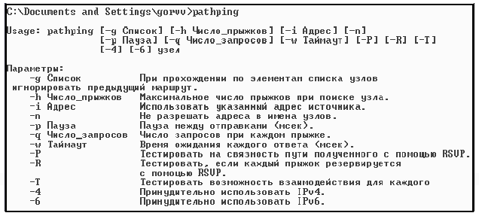
Пример.

pathping esstu.ru
Трассировка маршрута к esstu.ru [212.0.68.2]
с максимальным числом прыжков 30:
0 EXPHOME.Home [192.168.0.206]
1 WRT54GL [192.168.0.10]
2 Broadcom.Home [192.168.1.1]
3 ULND-BRAS3.sib.ip.rostelecom.ru [213.228.116.203]
4 213.228.114.27
5 core-gi-0-2.burnet.ru [212.0.64.90]
6 ws-70-71.burnet.ru [212.0.70.71]
7 86.110.127.129
8 212.0.68.2

Подсчет статистики за: 200 сек. ...
Исходный узел Маршрутный узел
Прыжок RTT Утер./Отпр. % Утер./Отпр. % Адрес
0 EXPHOME.Home [192.168.0.206]
0/ 100 = 0% |
1 6мс 0/ 100 = 0% 0/ 100 = 0% WRT54GL [192.168.0.10]
0/ 100 = 0% |
2 8мс 0/ 100 = 0% 0/ 100 = 0% Broadcom.Home [192.168.1.1]
0/ 100 = 0% |
3 11мс 0/ 100 = 0% 0/ 100 = 0% ULND-BRAS3.sib.ip.rostelecom.ru [213.228.116.203]
0/ 100 = 0% |
4 11мс 0/ 100 = 0% 0/ 100 = 0% 213.228.114.27
0/ 100 = 0% |
5 10мс 0/ 100 = 0% 0/ 100 = 0% core-gi-0-2.burnet.ru [212.0.64.90]
0/ 100 = 0% |
6 15мс 0/ 100 = 0% 0/ 100 = 0% ws-70-71.burnet.ru [212.0.70.71]
0/ 100 = 0% |
7 --- 100/ 100 =100% 100/ 100 =100% 86.110.127.129
0/ 100 = 0% |
8 12мс 0/ 100 = 0% 0/ 100 = 0% 212.0.68.2

Трассировка завершена.

В настройках некоторых маршрутизаторов может стоять запрет на выдачу ответа на пришедший пинг. В данном примере маршрутизатор с подобной настройкой имеет адрес 86.110.127.129. Попытка отправить пинг на этот адрес убеждает нас в справедливости этого утверждения:

ping 86.110.127.129

Обмен пакетами с 86.110.127.129 по с 32 байтами данных:
Превышен интервал ожидания для запроса.
Превышен интервал ожидания для запроса.
Превышен интервал ожидания для запроса.
Превышен интервал ожидания для запроса.

Статистика Ping для 86.110.127.129:
Пакетов: отправлено = 4, получено = 0, потеряно = 4
(100% потерь)

3.8 Утилита arp
Сетевые интерфейсы, такие как Ethernet, Wi-Fi и WiMAX, имеют вшитые в их микросхемы адреса. Пример подобного адреса: 70-F3-95-A6-FE-0C. Эти адреса, называемые аппаратными, физическими или MAC (Media Access Control — управление доступом к среде), должны добавляться к сообщениям, прежде чем они будут переданы через сеть. Не все сети используют такие адреса, но в тупиковых они, как правило, применяются. Узел, собирающийся отправить сообщение другому узлу (оба узла находятся в одной и той же локальной сети!), должен предварительно узнать MAC адрес получателя сообщения. Для решения данной проблемы узел применяет технологию ARP (Address Resolution Protocol — протокол определения адреса), отправляя запрос другим узлам своей локальной сети. Данный ARP запрос содержит IP адрес получателя. Из всех узлов, получивших данный запрос, отвечает лишь тот, у кого требуемый IP адрес. В своем ответе (ARP отклике) тот узел сообщает свой MAC адрес. И лишь после этого первый узел ему сможет отправить свое сообщение. В тупиковых сетях компьютеры чаще всего отправляют свои сообщения маршрутизатору и, следовательно, в своих ARP запросах они указывают адрес основного шлюза. Для уменьшения ARP трафика компьютеры хранят в своей памяти таблицу с IP и MAC адресами тех устройств, с которыми они в последнее время обменивались сообщениями. Таким образом, В оперативной памяти компьютера находится ARP-таблица. В ней содержатся MAC-адрес удаленной машины и соответствующий ему IP-адрес. Для просмотра этой таблицы используется команда arp.

Пример, Вывести все известные MAC- адреса.

arp -a

Интерфейс: 192.168.0.206 --- 0xe
адрес в Интернете Физический адрес Тип
192.168.0.10 20-aa-4b-2a-d5-21 динамический
192.168.0.255 ff-ff-ff-ff-ff-ff статический
224.0.0.22 01-00-5e-00-00-16 статический
224.0.0.252 01-00-5e-00-00-fc статический
239.192.152.143 01-00-5e-40-98-8f статический
239.255.255.250 01-00-5e-7f-ff-fa статический

В данном случае мы видим, что у основного шлюза (сетевой интерфейс маршрутизатора - 192.168.0.10) MAC адрес равен 20-aa-4b-2a-d5-21.
Существует два типа записей в ARP-таблице – статический и динамический. Статическая запись вносится вручную и существует до тех пор, пока вручную же не будет удалена, или компьютер (маршрутизатор) не будет перезагружен.
Динамическая запись появляется при попытке отправить сообщение на IP- адрес, для которого неизвестен MAC-адрес. В этом случае формируется ARP-запрос, который позволяет этот адрес определить, после чего соответствующая динамическая запись добавляется в ARP-таблицу. Храниться там она будет не постоянно. После определенного времени она будет автоматически удалена, если к данному IP-адресу не было обращений. Задержка на получение MAC-адреса составляет порядка нескольких миллисекунд, так что для пользователя это будет практически незаметно, зато появляется возможность отследить изменения в конфигурации сети (в соответствии IP- и MAC-адресов).
Замечание
Аппаратные адреса в некоторых версиях ОС можно вывести утилитой getmac.

3.9 Утилита net send (уже устарела)
Отправка сообщения другому пользователю, компьютеру или псевдониму в сети. Служба сообщений должна быть запущена на компьютере для получения сообщений. Синтаксис утилиты net send:
net send {имя | * | /domain[:имя] | /users} сообщение,
где
имя - указывает имя пользователя, имя компьютера или псевдоним, которому будет отправлено сообщение. Если имя компьютера содержит пробелы, оно должно быть заключено в кавычки (" "). Длинные имена пользователей, введенные в формате NetBIOS, могут привести к возникновению исключительных ситуаций. Имена NetBIOS ограничены 16 символами;
* - отправляет сообщение всем членам группы;
/domain[:имя] - отправляет сообщение всем именам в домене компьюте-ра. Если параметр имя указан, сообщение будет отправлено всем именам заданного домена или рабочей группы;
/users - отправляет сообщение всем пользователям, подключенным к серверу; сообщение - указывает текст сообщения.
3.10. Утилита Route
Для просмотра и редактирования таблицы маршрутов используется утилита route. Типичный пример таблицы маршрутизации на персональном компьютере: для ОС Windows: кoute print 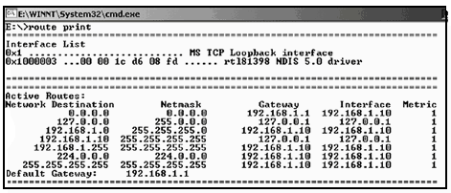

Заметим, что в первой части таблицы на рисунке выше мы увидим список аппаратных адресов интерфейсов. Во второй части - в таблице маршрутизации указывается сеть, маска сети, маршрутизатор, через который доступна эта сеть, интерфейс и метрика маршрута. Из приведенной таблицы видно, что маршрут по умолчанию доступен через маршрутизатор 192.168.1.1. Сеть 192.168.1.0 с маской 255.255.255.0 является локальной сетью.
При добавлении маршрута можно использовать следующую команду.
route ADD 157.0.0.0 MASK 255.0.0.0 157.55.80.1
Здесь: 157.0.0.0 – удаленная сеть, 255.0.0.0 – маска удаленной сети, 157.55.80.1 – маршрутизатор, через который доступна эта сеть.
Примерно такой же синтаксис используется при удалении маршрута:
route DELETE 157.0.0.0.

4. Задания и вопросы для выполнения лабораторной работы № 2
4.1 Варианты ссылок

Порядковый номер ссылки | Ссылки
1 | pogoda.by
2 | oma.by
3 | onliner.by
4 | rambler.ru
5 | mail.ru
6 | beltelecom.by
7 | basnet.by
8 | a1.by
9 | mts.by
10 | google.by
11 | abw.by
12 | kufar.by
13 | url.by
14 | iptel.by
15 | rabota.by

4.2 Варианты заданий

Номер варианта | Порядковый номер ссылки |  | Номер варианта | Порядковый номер ссылки
1 | 8 | 6 | 15 | 14 | 3
2 | 5 | 3 | 16 | 5 | 1
3 | 7 | 1 | 17 | 8 | 10
4 | 6 | 10 | 18 | 11 | 6
5 | 12 | 7 | 19 | 1 | 13
6 | 2 | 3 | 20 | 2 | 7
7 | 2 | 9 | 21 | 4 | 5
8 | 14 | 15 | 22 | 14 | 10
9 | 13 | 5 | 23 | 9 | 12
10 | 9 | 1 | 24 | 15 | 4
11 | 15 | 12 | 25 | 3 | 15
12 | 3 | 15 | 26 | 13 | 7
13 | 10 | 7 | 27 | 7 | 11
14 | 6 | 15 | 28 | 1 | 2

4.3 Задания для отчета
4.3.1 Задание 1. Получение справочной информации по командам
- Выведите на экран справочную информацию по утилитам arp, ipconfig, nbtstat, netstat, nslookup, route, ping, tracert, hostname. Для этого в командной строке введите имя утилиты без параметров или с /?.
- Изучите ключи, используемые при запуске утилит.
- В отчет приложите скриншот получения справочной информации об одной из утилит на ваш выбор

4.3.2. Задание 2. Получение имени хоста.
Выведите на экран и запишите имя локального хоста (желательно и личного компьютера), на котором вы работаете с помощью команды (какой?).
4.3.3. Задание 3. Изучение утилиты ipconfig
Проверьте конфигурацию TCP/IP с помощью утилиты ipconfig. Утилиту выполните на компьютере в компьютерном классе ФПМИ и на личном ноутбуке. Заполните соответственно таблицу. Обратите внимание на значения в последних двух справа столбцах. Проанализируйте отличия в заполненных столбцах:

 | ПК аудитории | Личный ноутбук в сети БГУ
Имя компьютера
Описание адаптера
Физический адрес сетевого адаптера
IP-адрес
Маска подсети
Основной шлюз
Используется ли DHCP (адрес DHCP-сервера)
Адрес DNS-сервера
Адрес WINS-сервера
4.3.4. Задание 4. Тестирование связи с помощью утилиты ping.
Проверьте правильность установки и конфигурирования TCP/IP на локальном компьютере. С помощью команды ping проверьте перечисленные ниже адреса и для каждого из них отметьте TTL (Time To Live) и время отклика. Попробуйте увеличить время отклика.
10.150.1.3, 10.150.1.34, 10.0.0.20
Задайте различную длину посылаемых пакетов (можно только на любом одном из примеров выписать результат для отчета).
Выпишите ответы на следующие задания:
- Определите DNS-имя любого соседнего компьютера по его IP-адресу.
- Проверьте доступность сайта поисковой системы Yandex в сети Internet через две точки ya.ru и yandex.ru , а также узнайте их IP-адреса.
- Пропинговать сетевой интерфейс локального компьютера.
- Отправить на адрес согласно вашему варианту n сообщений (n- номер варианта) с эхо-запросом, каждое из которых имеет поле данных из 1000 байт.
- Что такое TTL

4.3.5. Задание 5. Утилита Tracert. Определение пути IP-пакета
- Определите список маршрутизаторов на пути следования пакетов от локального компьютера до адресов согласно вашему варианту без преобразования IP-адресов в имена DNS. (Выпишите команду с помощью которой это можно выполнить.)
- С помощью команды tracert проверьте, через какие промежуточные узлы идет сигнал. Выпишите первые три и последние два промежуточных узла на каждый из ваших вариантов заданий.
- Можно ли утилитой tracert задать максимальное число ретрансляций, если можно, то выпишите как.
4.3.6. Задание 6. Просмотр ARP-кэша
- С помощью утилиты arp просмотрите и выпишите ARP-таблицу локального компьютера (несколько записей).
- Прокомментируйте какая информация хранится в ARP- таблице.
4.3.7. Задание 7. Утилита netstat. Получение информации о текущих сетевых соединениях и протоколах стека TCP/IP.
- Получите список активных TCP-соединений локального компьютера. (Выпишите команду с помощью которой это можно выполнить.)
- Получите список активных TCP-соединений локального компьютера без преобразования IP-адресов в символьные имена DNS. (Выпишите команду с помощью которой это можно выполнить.)
- Какой результат выдаст утилита netstat с параметрами -a -s -r (три параметра одновременно)? Поясните полученный результат.

4.3.8. Задание 8. Получите таблицу маршрутизации локального компьютера. Как это можно сделать.

Подготовить электронный вариант отчета с заданиями 1-9.

Замечание.
1. Отчет подготовить в формате .doc и положить на образовательный портал ФПМИ. Имя файла должно быть задано по правилу: 12_Лаб_02_Иванов (здесь студент Иванов из 12-ой группы создал отчет по лабораторной работе №02). Если отчетные документы состоят из нескольких файлов, то по аналогичному правилу создайте папку, в которую положите отчетные документы (отчет и файлы моделей КС (.pkt - файлы).
В дальнейшем в имени будете менять только номер лабораторной работы. Прошу четко соблюдать эти правила.

